Set up the repository

Update the apt package index and install packages to allow apt to use a repository over HTTPS:

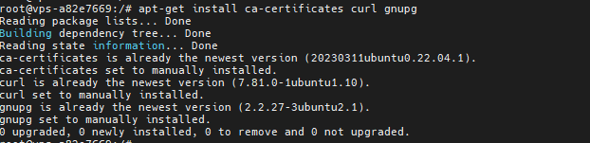

Add Docker’s official GPG key:



Use the following command to set up the repository:



Install Docker Engine

Update

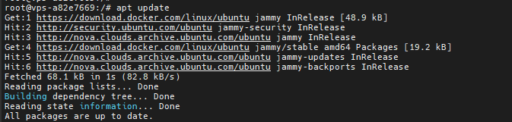

Install Docker Engine, containerd, and Docker Compose.

To install the latest version, run:

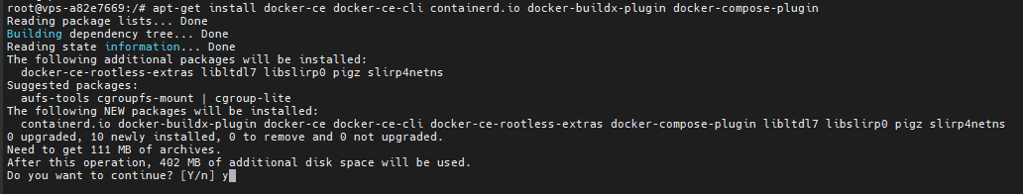

Verificacion

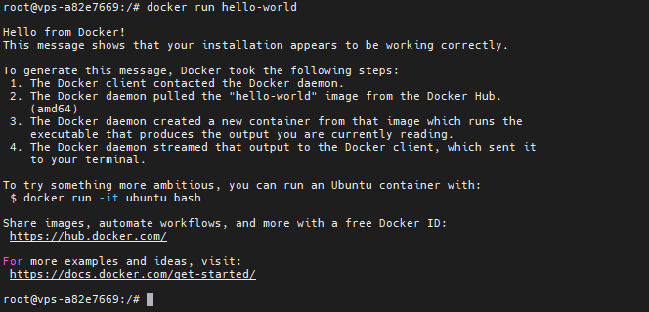

Dockerizando angular

1. Subida de ficheros a directorio tmp

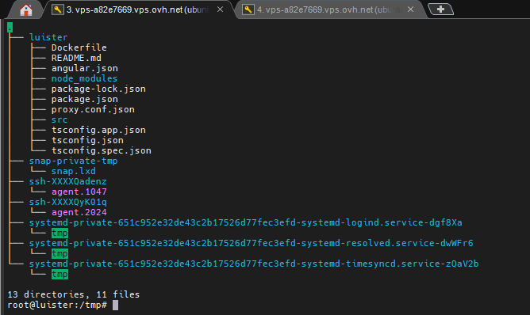

Creacion de los ficheros Dockerfile y .dockerignore los cuales se moverán al directorio raíz de la aplicación a dockerizar.

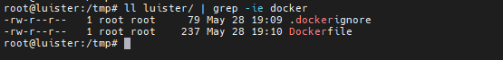

Se procede a añadir las líneas pertinentes en cada uno de los ficheros y a detallar su funcionamiento.

Dockerfile

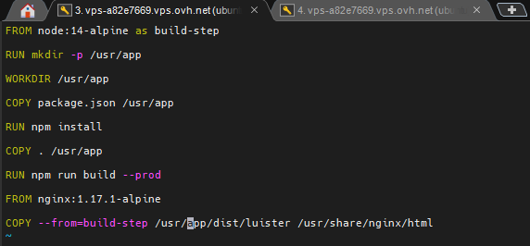

Dockerignore

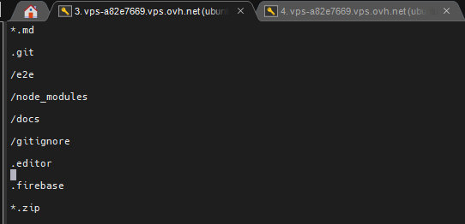

Se procede a construir la imagen

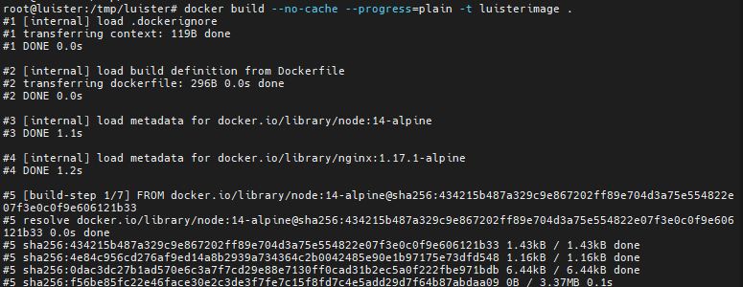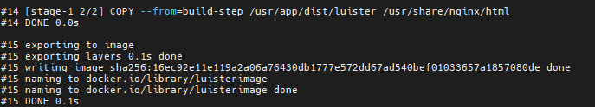

Observamos que la imagen se creó de forma satisfactoria, por lo que se procede a lanzar un contendor a partir de esa imagen.



Se crea el contenedor



